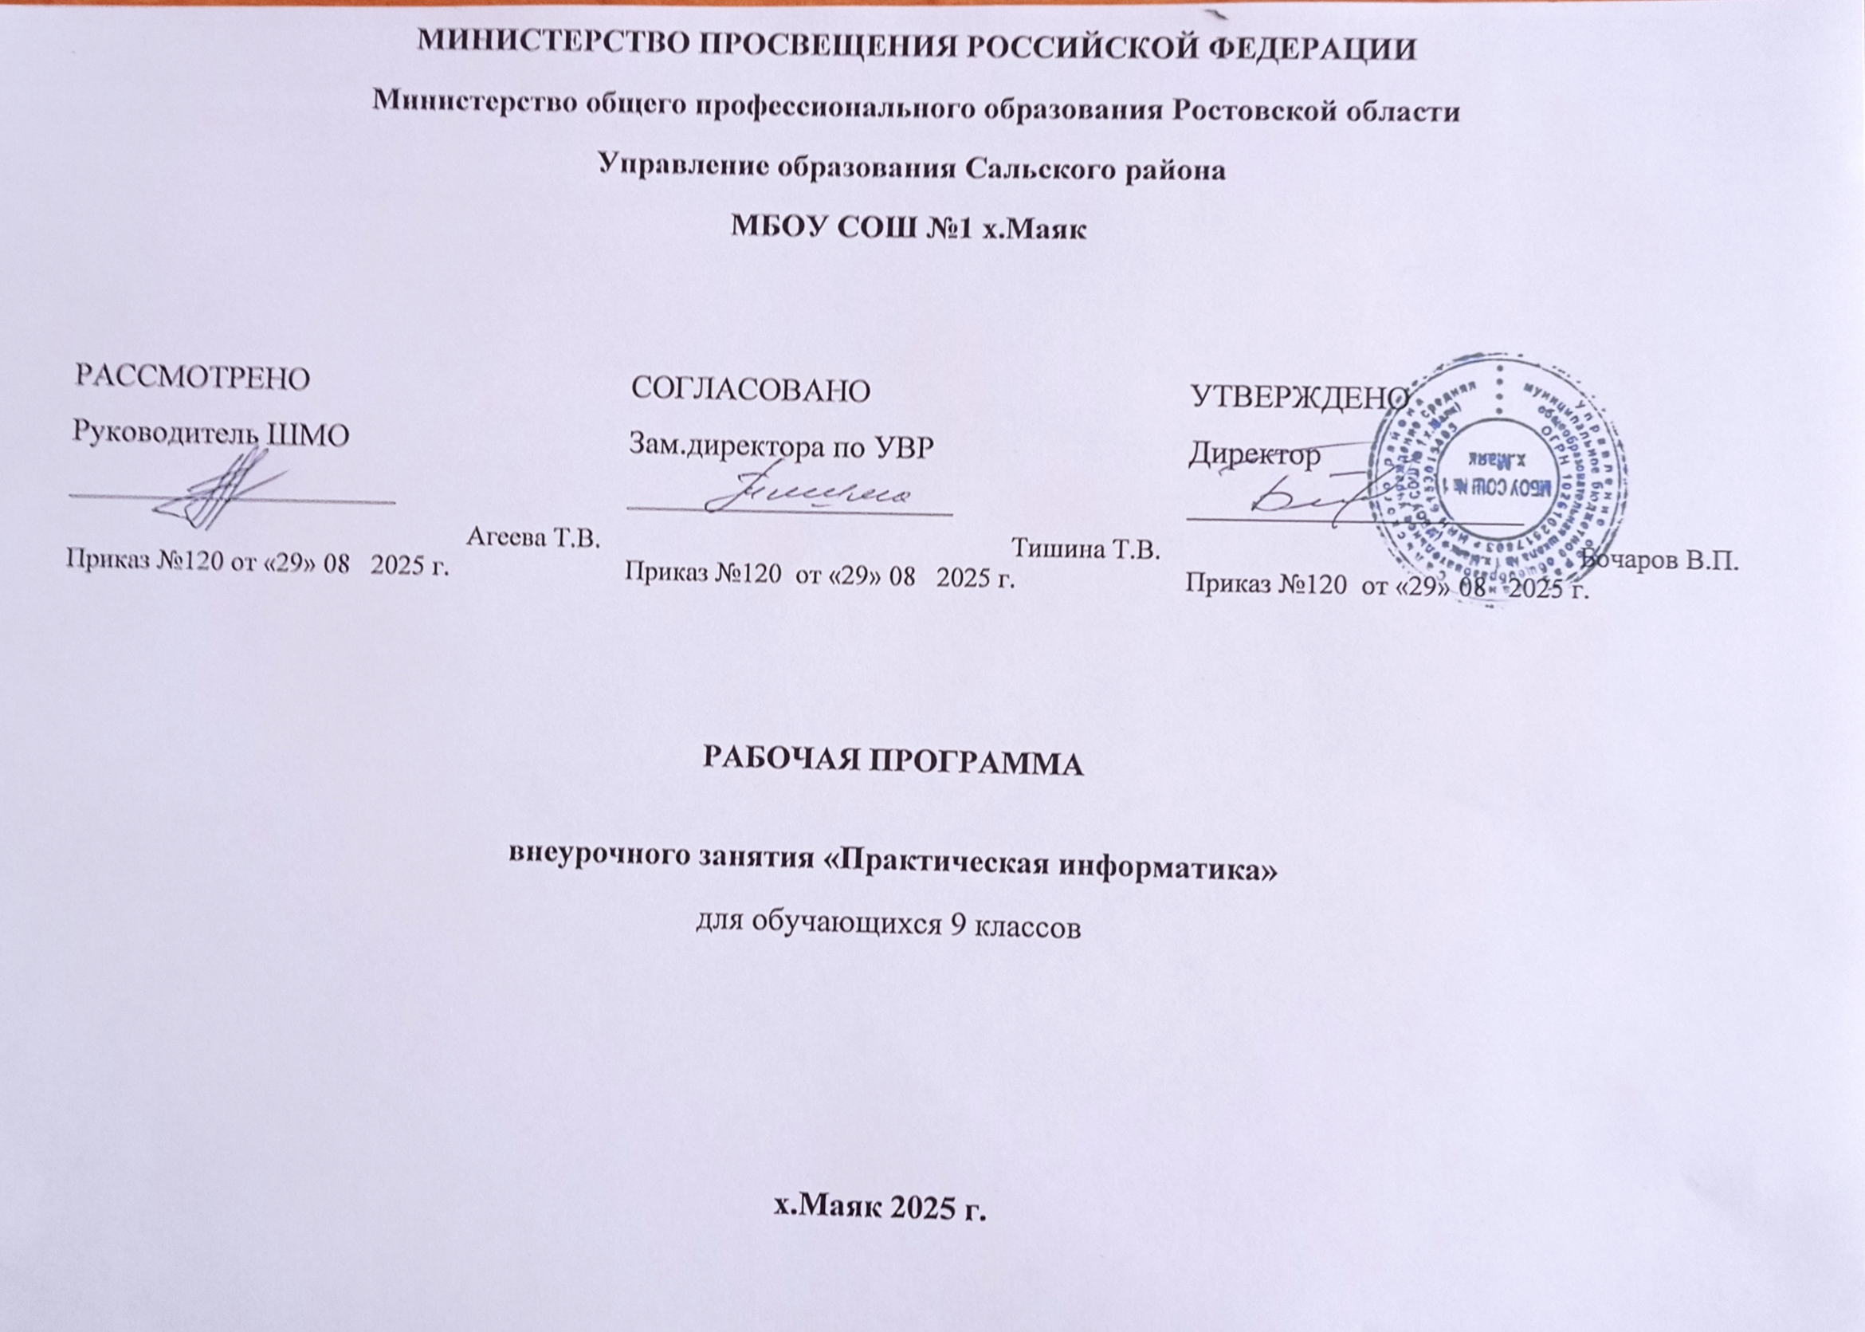

РАЗДЕЛ 1
ПОЯСНИТЕЛЬНАЯ ЗАПИСКА

Рабочая программа внеурочной деятельности «Практическая информатика» составлена в соответствии с требованиями Федерального государственного образовательного стандарта общего образования (ФГОС ООО) на основе примерной программы основного общего образования по информатике и информационным технологиям (базовый уровень) опубликованной в сборнике программ для общеобразовательных учреждений («Программы для общеобразовательных учреждений: Информатика. 2-11 классы» М.: БИНОМ. Лаборатория знаний, 2015);
В соответствии с календарным учебным графиком МБОУ СОШ №1 х.Маяк на 2025-2026 учебный год отводится для 9 класса 32 час с проведением 1 раза в неделю. Продолжительность занятия 40 минут. Форма реализации — внеурочное занятие.
Программа «Практическая информатика» предназначена для организации внеурочной деятельности по нескольким взаимосвягозанным направлениям развития личности, таким как общеинтеллектуальное и общекультурное.

Цель курса
Систематизация знаний и умений по курсу информатики и ИКТ, подготовка к государственной итоговой аттестации по информатике учащихся, освоивших основные общеобразовательные программы основного общего образования.

Задачи курса:
- повторить основные алгоритмы по темам, представленным на ОГЭ, изучить спецификацию, демоверсию экзамена.
- выработать стратегию подготовки к сдаче экзамена по информатике;
- сформировать: представление о структуре и содержании контрольных измерительных материалов по предмету в 2024; назначении заданий различного типа (с выбором ответа, с кратким ответом, практическое задание);
- сформировать умения эффективно распределять время на выполнение заданий различных типов;
- сформировать справочный материал по темам для теоретической и практической подготовки

РАЗДЕЛ 2
ПЛАНИРУЕМЫЕ РЕЗУЛЬТАТЫ
Предметные результаты:
- формирование информационной и алгоритмической культуры; формирование представления о компьютере как универсальном устройстве обработки информации; развитие основных навыков и умений использования компьютерных устройств;
- формирование представления об основных изучаемых понятиях: информация, алгоритм, модель – и их свойствах;
- развитие алгоритмического мышления, необходимого для профессиональной деятельности в современном обществе; развитие умений составить и записать алгоритм для конкретного исполнителя; формирование знаний об алгоритмических конструкциях, логических значениях и операциях; знакомство с одним из языков программирования и основными алгоритмическими структурами — линейной, условной и циклической;
- формирование умений формализации и структурирования информации, умения выбирать способ представления данных в соответствии с поставленной задачей — таблицы, схемы, графики, диаграммы, с использованием соответствующих программных средств обработки данных;
- формирование навыков и умений безопасного и целесообразного поведения при работе с компьютерными программами и в Интернете, умения соблюдать нормы информационной этики и права

Личностные результаты:
- ответственное отношение к информации с учетом правовых и этических аспектов ее распространения;
- развитие чувства личной ответственности за качество окружающей информационной среды;
- способность увязать учебное содержание с собственным жизненным опытом, понять значимость подготовки в области информатики и ИКТ в условиях развития информационного общества;
- готовность к повышению своего образовательного уровня и продолжению обучения с использованием средств и методов информатики и ИКТ;
- способность и готовность к общению и сотрудничеству со сверстниками и взрослыми в процессе образовательной, общественно-полезной, учебно-исследовательской, творческой деятельности;
- способность и готовность к принятию ценностей здорового образа жизни за счет знания основных гигиенических, эргономических и технических условий безопасной эксплуатации средств ИКТ.
Личностные результаты отражают сформированность, в том числе в части:

Гражданского воспитания
Формирование активной гражданской позиции, гражданской ответственности, основанной на традиционных культурных, духовных и нравственных ценностях российского общества;

Патриотического воспитания
ценностного отношения к отечественному культурному, историческому и научному наследию, понимания значения — науки информатики в жизни современного общества, способности владеть достоверной информацией о передовых достижениях и открытиях мировой и отечественной — информатики, заинтересованности в научных знаниях об устройстве мира и общества;

Духовно-нравственного воспитания
Представления о социальных нормах и правилах межличностных отношений в коллективе, готовности к разнообразной совместной деятельности при выполнении учебных, познавательных задач, выполнении экспериментов, создании учебных проектов, стремления к взаимопониманию и взаимопомощи в процессе этой учебной деятельности; готовности оценивать своё поведение и поступки своих товарищей с позиции нравственных и правовых норм с учётом осознания последствий поступков;
- Эстетического воспитание предполагает:
приобщение к уникальному российскому культурному наследию, в том числе литературному, музыкальному,
художественному, театральному и кинематографическому;
создание равных для всех детей возможностей доступа к культурным ценностям;
воспитание уважения к культуре, языкам, традициям и обычаям народов, проживающих в Российской Федерации;
популяризация российских культурных, нравственных и семейных ценностей;

Физического воспитания, формирования культуры здоровья и
Эмоционального благополучия
осознания ценности жизни, ответственного отношения к своему здоровью, установки на здоровый образ жизни, осознания последствий и неприятия вредных привычек, необходимости соблюдения правил безопасности в быту и реальной жизни;

Трудового воспитания
Коммуникативной компетентности в общественно-полезной, учебно-исследовательской, творческой и других видах деятельности; интереса к практическому изучению профессий и труда различного рода, в том числе на основе применения предметных знаний, осознанного выбора индивидуальной траектории продолжения образования с учётом личностных интересов и способности к предмету, общественных интересов и потребностей;

Экологического воспитания
экологически целесообразного отношения к природе как источнику Жизни на Земле, основе её существования, понимания ценности здорового и безопасного образа жизни, ответственного отношения к собственному физическому и психическому здоровью, осознания ценности соблюдения правил безопасного поведения при работе с веществами, а так же в ситуациях, угрожающих здоровью и жизни людей;
способности применять знания, получаемые при изучении предмета, для решения задач, связанных с окружающей природной средой, повышения уровня экологической культуры, осознания глобального характера экологических проблем и путей их решения посредством методов предмета;
экологического мышления, умения руководствоваться им в познавательной, коммуникативной и социальной практике

Ценностей научного познания
Мировоззренческих представлений соответствующих современному уровню развития науки и составляющих основу для понимания сущности научной картины мира; представлений об основных закономерностях развития природы, взаимосвязях человека с природной средой, о роли предмета в познании этих закономерностей;
Познавательных мотивов, направленных на получение новых знаний по предмету, необходимых для объяснения наблюдаемых процессов и явлений;
Познавательной и информационной культуры, в том числе навыков самостоятельной работы с учебными текстами, справочной литературой, доступными техническими средствами информационных технологий; интереса к обучению и познанию, любознательности, готовности и способности к
самообразованию, исследовательской деятельности, к осознанному выбору направленности и уровня обучения в дальнейшем;
Метапредметные результаты:
- владение общепредметными понятиями «объект», «система», «модель», «алгоритм», «исполнитель» и др.;
- владение информационно-логическими умениями: определять понятия, создавать обобщения, устанавливать аналогии, классифицировать, самостоятельно выбирать основания и критерии для классификации, устанавливать причинно-следственные связи, строить логическое рассуждение, умозаключение (индуктивное, дедуктивное и по аналогии) и делать выводы;
- владение умениями самостоятельно планировать пути достижения целей; соотносить свои действия с планируемыми результатами, осуществлять контроль своей деятельности, определять способы действий в рамках предложенных условий, корректировать свои действия в соответствии с изменяющейся ситуацией; оценивать правильность выполнения учебной задачи;
- владение основами самоконтроля, самооценки, принятия решений и осуществления осознанного выбора в учебной и познавательной деятельности;
- ИКТ-компетентность – широкий спектр умений и навыков использования средств информационных и коммуникационных технологий для сбора, хранения, преобразования и передачи различных видов информации, навыки создания личного информационного пространства (обращение с устройствами ИКТ; фиксация изображений и звуков; создание письменных сообщений; создание графических объектов; создание музыкальных и звуковых сообщений; создание, восприятие и использование гипермедиасообщений; коммуникация и социальное взаимодействие; поиск и организация хранения информации; анализ информации).
Выпускник получит возможность:
- осознано подходить к выбору ИКТ–средств для своих учебных и иных целей;
- узнать о физических ограничениях на значения характеристик компьютера.
- познакомиться с примерами математических моделей и использования компьютеров при их анализе; понять сходства и различия между математической моделью объекта и его натурной моделью, между математической моделью объекта/явления и словесным описанием;
- узнать о том, что любые дискретные данные можно описать, используя алфавит, содержащий только два символа, например, 0 и 1;
- познакомиться с тем, как информация (данные) представляется в современных компьютерах и робототехнических системах;
- познакомиться с примерами использования графов, деревьев и списков при описании реальных объектов и процессов;
- ознакомиться с влиянием ошибок измерений и вычислений на выполнение алгоритмов управления реальными объектами (на примере учебных автономных роботов);
- узнать о наличии кодов, которые исправляют ошибки искажения, возникающие при передаче информации.
- познакомиться с использованием в программах строковых величин и с операциями со строковыми величинами;
- создавать программы для решения задач, возникающих в процессе учебы и вне ее;
- познакомиться с задачами обработки данных и алгоритмами их решения;
- познакомиться с понятием «управление», с примерами того, как компьютер управляет различными системами (роботы, летательные и космические аппараты, станки, оросительные системы, движущиеся модели и др.);
- познакомиться с учебной средой составления программ управления автономными роботами и разобрать примеры алгоритмов управления, разработанными в этой среде.
Выпускник получит возможность (в данном курсе и иной учебной деятельности):
- узнать о данных от датчиков, например, датчиков роботизированных устройств;
- практиковаться в использовании основных видов прикладного программного обеспечения (редакторы текстов, электронные таблицы, браузеры и др.);
- познакомиться с примерами использования математического моделирования в современном мире;
- познакомиться с принципами функционирования Интернета и сетевого взаимодействия между компьютерами, с методами поиска в Интернете;
- познакомиться с постановкой вопроса о том, насколько достоверна полученная информация, подкреплена ли она доказательствами подлинности (пример: наличие электронной подписи); познакомиться с возможными подходами к оценке достоверности информации (пример: сравнение данных из разных источников);
- узнать о том, что в сфере информатики и ИКТ существуют международные и национальные стандарты;
- узнать о структуре современных компьютеров и назначении их элементов;
- получить представление об истории и тенденциях развития ИКТ;
- познакомиться с примерами использования ИКТ в современном мире;
- получить представления о роботизированных устройствах и их использовании на производстве и в научных исследованиях.

РАЗДЕЛ 3
СОДЕРЖАНИЕ ПРОГРАММЫ КУРСА
Название раздела | Количество часов | Основные направления воспитательной деятельности
Знакомство со спецификацией и Демоверсией  Представление и передача информации. Обработка информации | 7 | Ценности научного познания Духовно-нравственное воспитание Трудовое воспитание  Формирование культуры здоровья и эмоционального благополучия
Основные устройства ИКТ. Проектирование и моделирование.  Организация информационной среды, поиск информации. | 12 | Ценности научного познания Духовно-нравственное воспитание Трудовое воспитание  Формирование культуры здоровья и эмоционального благополучия
Алгоритмы и программы | 8 | Ценности научного познания Духовно-нравственное воспитание Трудовое воспитание  Формирование культуры здоровья и эмоционального благополучия
Математические инструменты и электронные таблицы | 5 | Ценности научного познания Духовно-нравственное воспитание Трудовое воспитание  Формирование культуры здоровья и эмоционального благополучия

РАЗДЕЛ 4
КАЛЕНДАРНО-ТЕМАТИЧЕСКОЕ ПЛАНИРОВАНИЕ внеурочной деятельности
«Практическая информатика» для 9 класса

№ урока | Тема урока | Дата | Кол-во  часов
Знакомство со спецификацией и Демоверсией. Представление и передача информации. Обработка информации (7 ч)
1 | Знакомство со спецификацией ОГЭ 2025года и разбор демо-версии | 3.09 | 1
2, 3 | Кодирование информации. Системы счисления.(1,2,10) | 10.09, 17.09 | 2
4, 5 | Основы логики(3) | 24.09, 1.10 | 2
6, 7 | Решение задач | 8.10, 15.10 | 2
Основные устройства ИКТ. Проектирование и моделирование. Организация информационной среды, поиск информации (12 ч)
8, 9 | Модели, таблицы, графы(4,9) | 22.10, 5.11 | 2
10, 11 | Решение задач | 12.11, 19.11 | 2
12, 13 | Технология организации компьютерных сетей(7,8) | 26.11, 3.12 | 2
14, 15 | Элементы теории алгоритмов(5,6) | 10.12, 17.12 | 2
16, 17 | Практикум по решению задач | 24.12, 14.01 | 2
18, 19 | Использование поиска операционной системы и текстового редактора (11, 12) | 21.01, 28.01 | 2
Алгоритмы и программы (8 ч)
20, 21 | Исполнитель Робот(15.1) | 4.02, 11.02 | 2
22, 23 | Решение задач | 18.02, 25.02 | 2
24, 25 | Теория программирования циклов(15.2) | 4.03, 11.03 | 2
26, 27 | Решение задач | 18.03, 25.03 | 2
Математические инструменты и электронные таблицы (4ч)
28, 29, 30 | Обработка числовой информации(14) | 8.04, 15.04, 22.04 | 3
31, 32 | Практикум в ЭТ | 29.04, 6.05 | 2
33, 24 | Создание презентации или форматирование текста  (13) | 13.05, 20.05 | 2

РАЗДЕЛ 6
УЧЕБНО-МЕТОДИЧЕСКОЕ ОБЕСПЕЧЕНИЕ

- Образовательный сайт для подготовки к ОГЭ https://inf-oge.sdamgia.ru
- ОГЭ 2024 Информатика 10 вариантов ФИПИ ТВЭЗ (Экзамен), Ушаков Д.М, 2025 г.
- Сайт К. Полякова, раздел ОГЭ по информатике http://kpolyakov.spb.ru
- Он-лайн тесты для подготовки к ОГЭ по информатике http://lbz.ru/metodist/authors/informatika/3/

